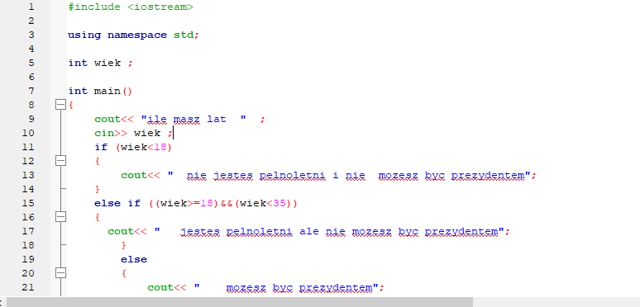
Funkcja jeżeli warunek lat 18 i 35 lat

